# 宠物服务小程序手册

## 一 项目介绍

宠物服务小程序JAVA版：提供便捷的宠物服务预约平台， 帮助萌宠预约洗护、上门遛狗狗，上门喂猫，驱虫给药等；主要功能包括：展示不同服务，选择日期和时间，完成服务预约，用户查看历史订单和预约状态等

* 用户角色：查看服务类型信息、服务信息、查看预约记录，出示核销码等
* 管理员角色：管理服务、查看所有预约记录、核销预约、管理用户等
* 预约管理：开始/截止日期人数均可灵活设置
* 预约凭证：支持线下到场后校验签到/核销方式
* 详尽的预约数据：支持预约名单数据导出Excel，打印

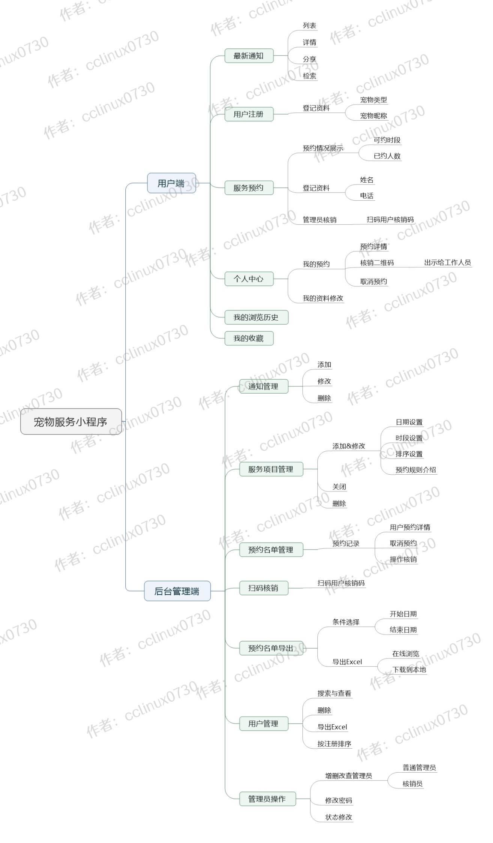

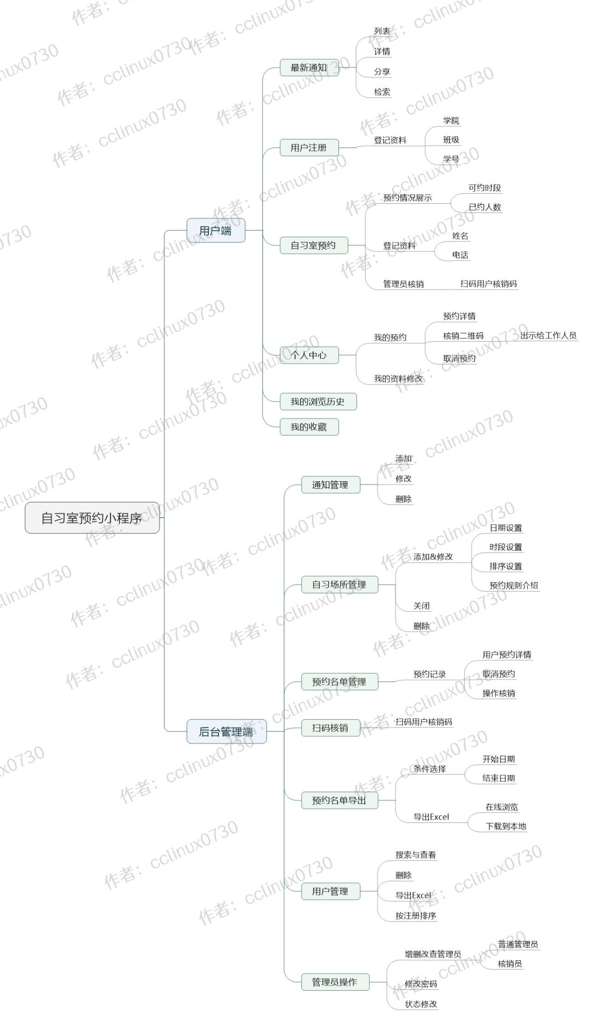

## 二 技术说明

#### 1技术选型

* 前端基于微信小程序平台进行开发
* 后端基于Java Springboot架构开发
* 数据库： MySQL (8.0+)

#### 2开发工具

* Java服务端开发： idea
* 小程序端：腾讯出品的微信开发工具
* 数据库管理工具：Navicat (16+)

## 三 部署准备

1. 微信小程序开发基础知识

<https://developers.weixin.qq.com/miniprogram/dev/framework/quickstart/>

小程序开发工具下载

https://developers.weixin.qq.com/miniprogram/dev/devtools/stable.html

2. Springboot开发基础知识

https://docs.jcohy.com/docs/spring-boot/2.6.11/html5/zh-cn/index.html

3. 相关开发工具软件百度网盘下载

若您的工具未准备好，请参考如下

链接: <https://pan.baidu.com/s/1uSCdYvNkYZ5osghTGysrlg?pwd=XPGG>

提取码: XPGG

## 四 部署步骤

### 1．目录结构

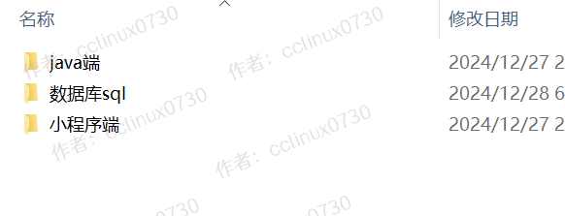

### 2．MySQL数据库建立和表初始化

‌1. 打开Navicat（建议版本navicat 16+）并连接到MySQL数据库‌：首先，启动Navicat软件，选择或创建一个数据库连接，并确保连接已成功建立。‌

2. 新建数据库‌：在Navicat中右键点击连接名，选择新建数据库，填写数据库名称（建议命名为dev），并选择字符集(utf8mb4) 和排序规则（utf8mb4_0900_ai_ci）。

3. 运行SQL文件‌：右键点击新建的数据库，选择“运行SQL文件”，然后选择文件所在的路径并导入SQL文件，如下图：

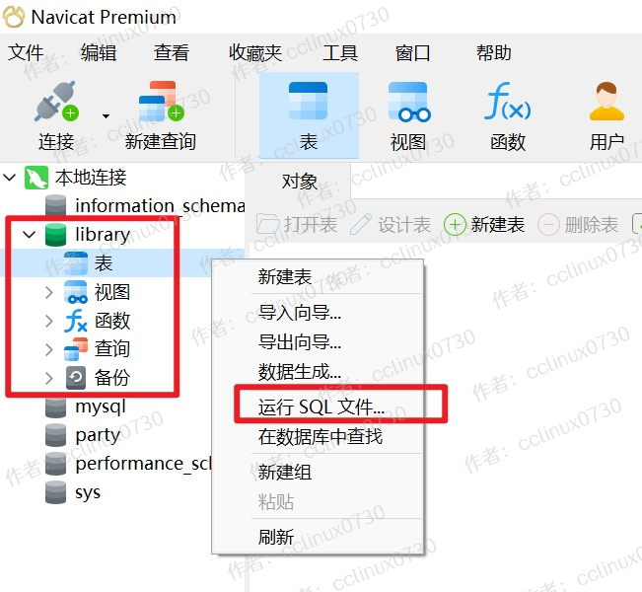

至此，数据库相关表建立完成。

若导入过程出现：Unknown collation: 'utf8mb4_0900_ai_ci'， 请将MySQL版本升级为8.0+

### 3．Java端部署

1. 安装好Java环境（建议版本Java 1.8+）

2. 安装好Java开发工具 idea (建议版本 idea 2023.2.1+)

3. 打开idea，创建项目，导入Java端程序目录，Java系统会跟进pom.xml加载依赖包，所以此过程会比较久，如下图：

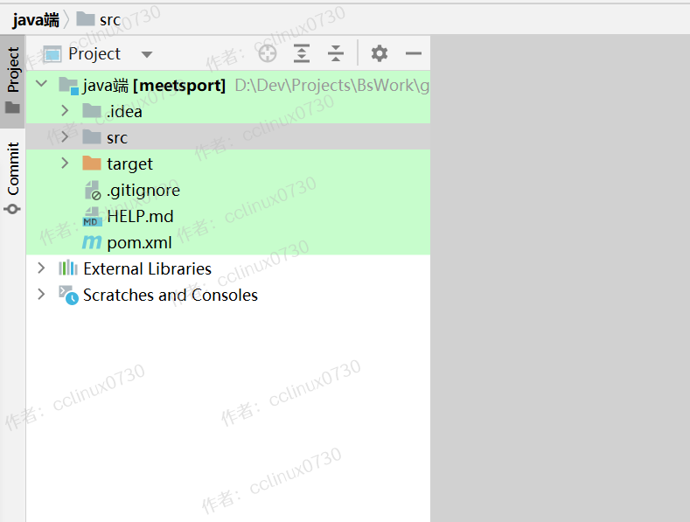

4. 数据库连接配置，打开文件src\main\resources\application-dev.yml，修改里面的数据库配置，如下图：

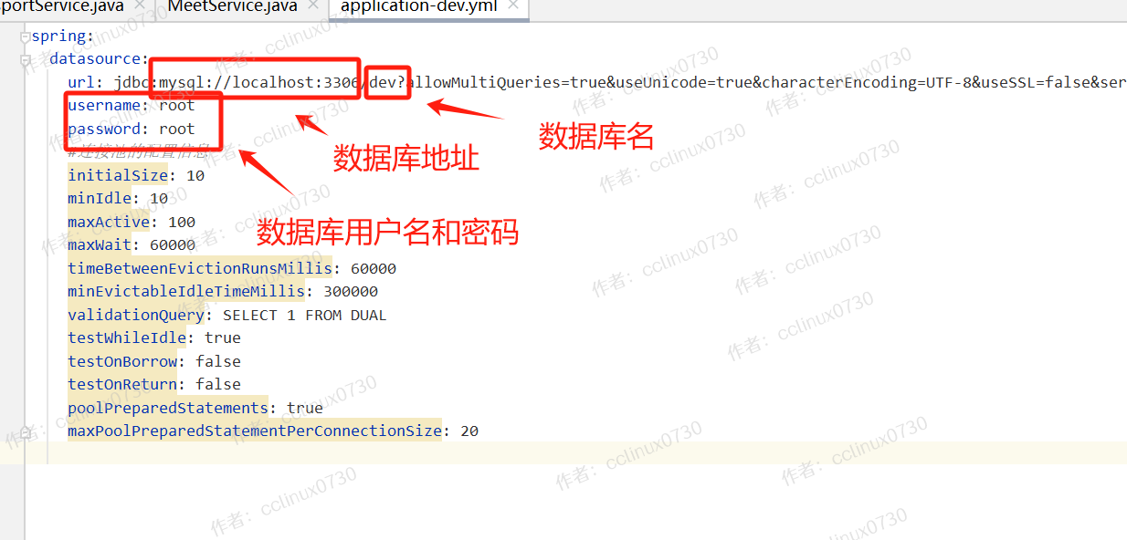

5. 导入成功后，在src\main\java\com\cclinux目录下找到主程序SmartWorkApplication.java，右键Run图标，运行程序，如下图：

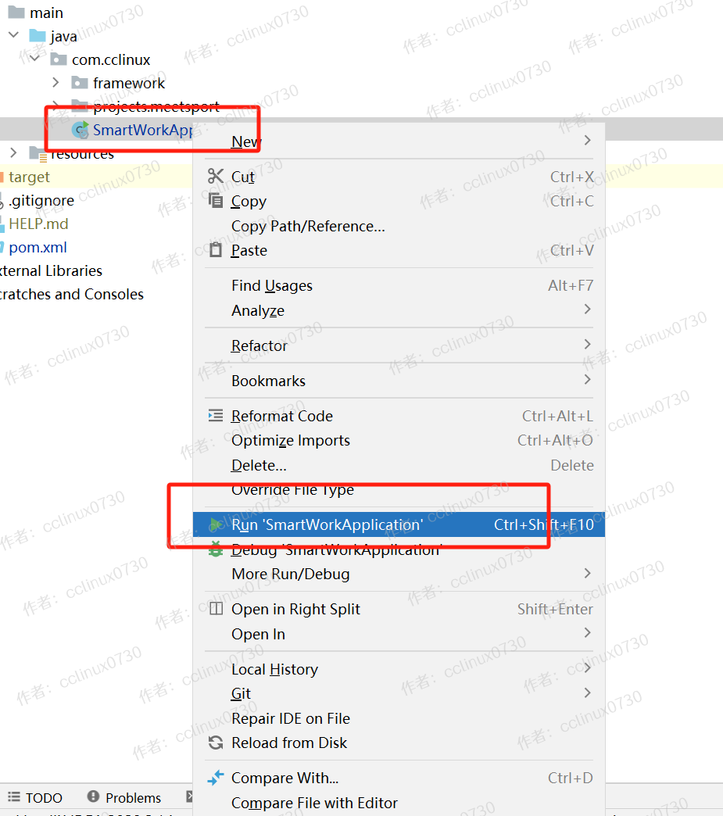

看见下方console窗口提示成功，则代表运行成功：

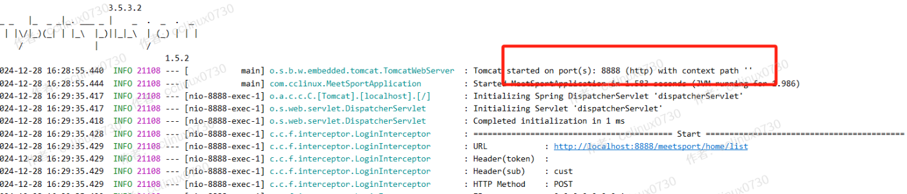

这代表Java端程序已经运行成功，监听8888端口

### 4. 小程序端部署

1. 打开微信开发者工具，选择项目->导入项目，指定小程序端目录，填写你的appid或者使用测试号, 请注意不要选择【云服务】，如下图：

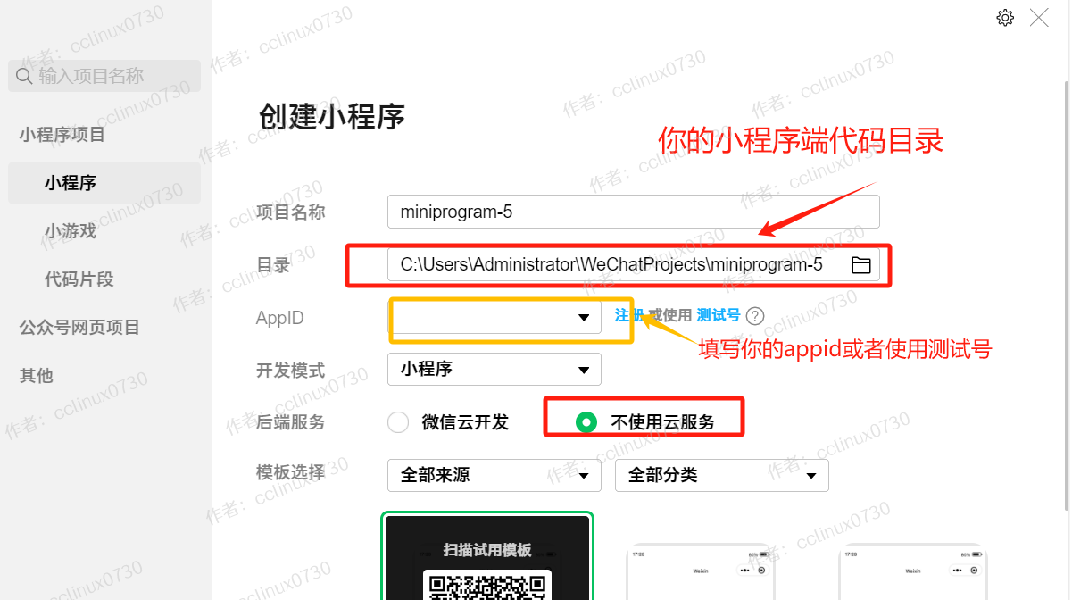

2. 打开setting/setting.js文件，配置Java服务端地址和端口（默认不用修改）

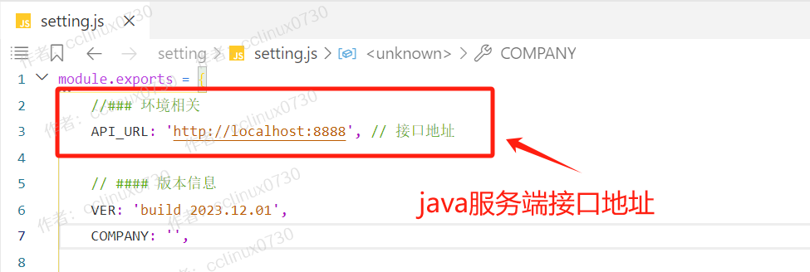

至此全部配置完毕， 点击小程序开发者工具上部【编译】按钮待编译完成，系统即可正常运行。

## 五. 后台管理功能

* 系统搭建起来后，各项数据未录入，而本平台提供了丰富全面的后台管理功能，可以对各项数据记录和用户记录进行增删查改操作。后台管理功能是小程序模块的一部分，可以在手机上进行管理，也可以在微信PC端使用，方便随时随地管理小程序数据。
* 系统初次搭建完毕之后，有一个默认超级管理员，用户名为：admin，密码为：123456， 请及时登录管理后台修改密码和新增其他普通管理员。
* 如何进入？

在已经搭建好的小程序，点击底部菜单【我的>设置】，会弹出后台管理菜单，点击进入：

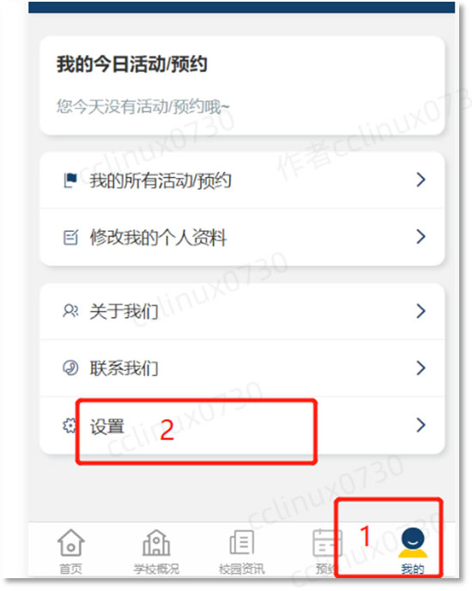

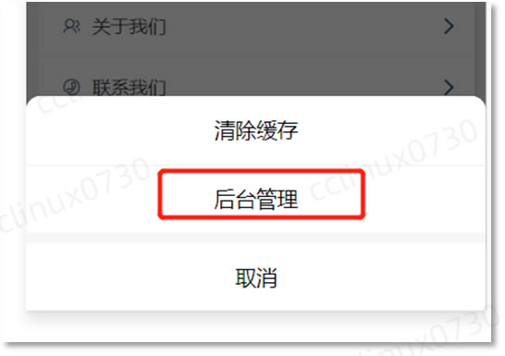

即可进入如下后台管理界面：

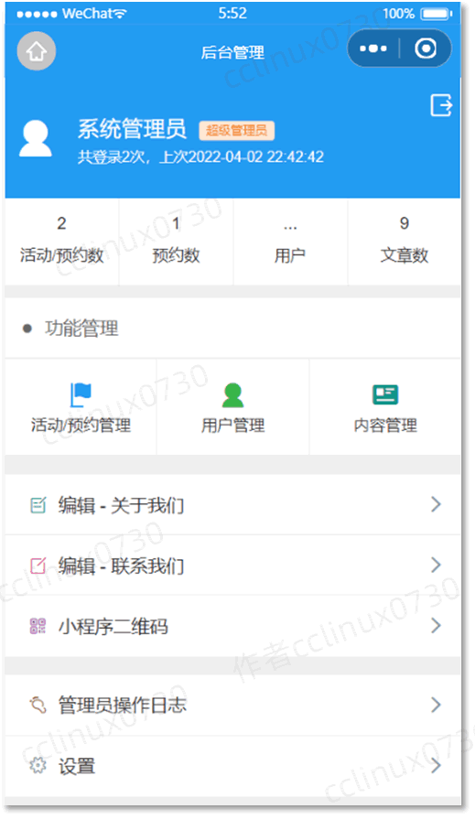

即可对本系统各项个功能进行管理。

## 六. 部署中的注意事项

1. 若java端程序不能正常运行，提示缺少某些依赖包，说明pom.xml里的相关依赖包未完全加载，可以打开idea的maven菜单，点击install进行安装

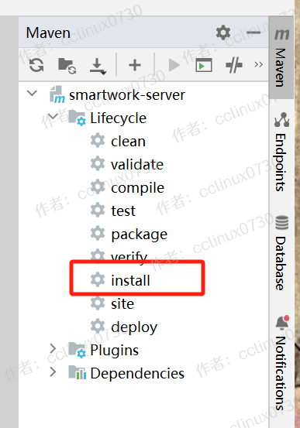

2. 如小程序端有提示“系统打盹了”，“系统繁忙”，等，请仔细对照以下步骤检查：

* Java端服务是否已经正常启动
* MySQL数据库是否正常部署且导入了初始化SQL文件
* 小程序端和Java端是否都是设置了同样的服务端口(默认为8888)

3. 小程序上传有如下提示，属于正常，无须理会：

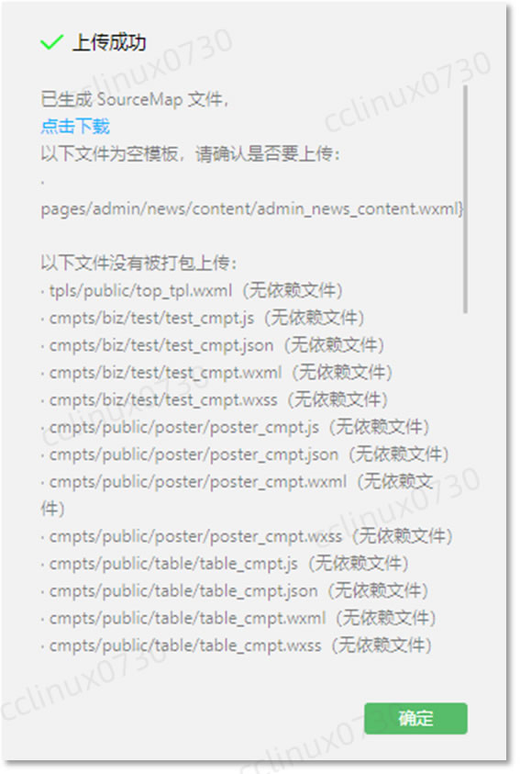

4.小程序微信开发者工具代码质量栏有如下提示，属于正常情况，无须处理：

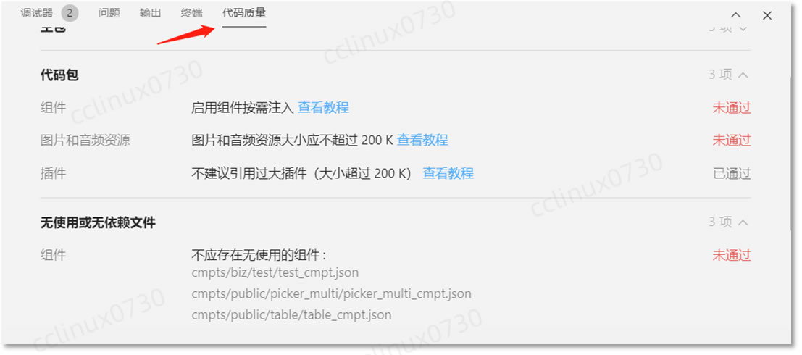

## 七. 在线演示与体验



## 八. 作者开发交流

如有疑问，欢迎骚扰联系我：开发交流，技术分享，问题答疑，功能建议收集，版本更新通知，安装部署协助，小程序开发定制等。

我的微信: cclinux0730

